Szerver rendszer admin haladó
Kezdés: 18:10 (egyszeri alkalommal)
Volt ma nagy leállás, ezért késett tanár úr. (Pár percet csak)
Beállították a kezdők, hogy a D-n dolgozzon a Hyper-V

Javasolt ötletek
Windows 2012
Microsoft Virtual Academy-ről lehet letölteni klienst. Webkliens is van, de lassú.
Azure: hallgatók regisztrálhatnak ingyen, pár hónapos próbára
Szerver-kliens Group Policy, kötelező profil beállítása
Tűzfal (bár már nem támogatott)
Tartalomszűrés (van rá rendelet, hogy iskolákban kötelező)
TMG-ben hogy lehet kiszűrni a facebook-ot

Mai feladat
Windows 2008 szerver
Rajta egy TMG
\\10.0.0.9\iso mappa megosztva, innen másoljuk át.
Leszedjük ide a Windows Server 2008 R2 Evaluation (180 days)-ot.
TMG innen tanulmányozható Forefront Threat Management Gateway (TMG) 2010
Készítsünk virtuális gépet!
pxe bebootolás, sysprep parancs lesz, emiatt legyen 1. generáció
2048 RAM, ext int kapcsolatok, win2008_fw névvel,
Jelszó legyen: 2015kedD (Nekem 15kedD, mert a 2015-ben a 0 az 2´15 lenne angol billentyűzeten)
Átnevez gépszámra, én vagyok a "win10", domain marad.
Jegyszerzés: Órai munka alapján, plusz félév vége felé lesznek kiosztva feladatok.
secpol.msc:
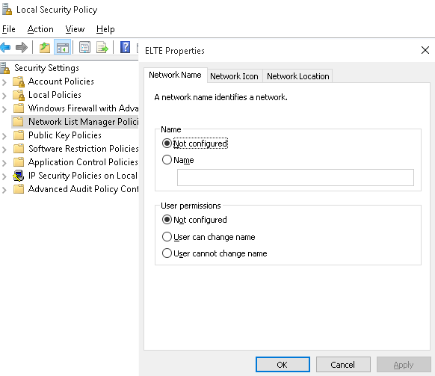
Gyakorlat vége.

